



Đề tài:

**Xây dựng ứng dụng quản lý Coffee Shop**

Thành viên nhóm 5:

1. Ngô Đình Vịnh Luật 3117410146
2. Lư Kim Lượng 3117410147

Giảng viên hướng dẫn: ThS. Huỳnh Thắng Được

**Trường Đại học Sài Gòn**

**2019-2020**

Mục lục

**No table of contents entries found.**

# Chương 1: TỔNG QUAN ĐỀ TÀI

* 1. **TÊN ĐỀ TÀI:**

**“ Xây dựng ứng dụng quản lý Coffee Shop”**

1. **CƠ SỞ, HOÀN CẢNH, LÝ DO HÌNH THÀNH ĐỀ TÀI:**

Theo đà phát triển của công nghệ thông tin trên thế giới nói chung và nước ta hiện nay nói riêng trong những năm gần đây đã có những bước phát triển mạnh mẽ. Việc ứng dụng tin học vào công việc đã trở nên phổ biến trong các công ty và doanh nghiệp. Hiện nay, trong bất kỳ công ty hay doanh nghiệp thì công việc quản lý luôn đóng một vai trò rất quan trọng, ví dụ như việc quản lý một cửa hàng cà phê. Việc quản lý đó luôn đóng vai trò rất cần thiết trong việc phát triển của công ty hay doanh nghiệp đó. Ta thấy, hiện nay việc quản lý tình hình của cả một cửa hàng bằng phương pháp thủ công thì rất khó khăn về nhiều mặt, tốn thời gian và công sức mà hiệu quả mang lại không cao. Từ những vấn đề thực tiễn trên, em nhận thấy rằng ứng dụng quản lý cửa hàng là hết sức cần thiết cho bất kì doanh nghiệp nhỏ nào. Do đó, chúng em chọn đề tài “Xây Dựng Ứng Dụng Quản Lý Coffee Shop”.

1. **MỤC TIÊU CỦA ĐỀ TÀI:**

Mục tiêu chính:

- Mục tiêu nghiên cứu của đề tài là xây dựng phần mềm quản lý Cửa hàng bán cà phê dựa trên các công cụ và phần mềm đang được sử dụng phổ biến như: Visual Studio Code, SQLite.

- Phân tích và thiết kế hệ thống cửa hàng cà phê, áp dụng kiến trúc Clean Architecture để xây dựng chương trình. Chương trình sẽ cung cấp các chức năng chính sau: Quản lý đơn hàng, quản lý nhân viên (đồng thời là các tài khoản có thể đăng nhập vào hệ thống), quản lý sản phẩm.

1. **Ý NGHĨA CỦA ĐỀ TÀI:**

Giúp nắm vững hơn kiến thức lập trình cũng như phương pháp phân tích vấn đề. Từ đó có thể thiết kế chương trình cho hợp lí hơn và áp dụng kiến trúc xây dựng hệ thống tốt hơn.

* + 1. Ý nghĩa đối với người sử dụng hệ thống:

Phần mềm giúp cho công việc cập nhật và xem thông tin của menu, cập nhật và xem thông tin tài khoản trong hệ thống, quản lý đơn hàng khi có khách đến sử dụng dịch vụ tại Cửa hàng.

* + 1. Ý nghĩa đối với sinh viên:

Tạo ra chương trình hỗ trợ quản lý quán cà phê, hoàn thành môn học Công nghệ phần mềm và nâng cao kiến thức về kiến trúc xây dựng hệ thống Clean Architecture.

1. **PHẠM VI CỦA ĐỀ TÀI:**

Vì thời gian có hạn nên em chỉ nghiên cứu một lĩnh vực:

- Phân tích, thiết kế hệ thống của hàng bán cà phê

- Xây dựng ứng dụng quản lý Coffee Shop:

* Quản lý sản phẩm
* Quản lý nhân viên (tài khoản đăng nhập vào)
* Quản lý hóa đơn hàng.
* Quản lý nguyên vật liệu

# Chương 2: PHÂN TÍCH HỆ THỐNG

* 1. **SƠ ĐỒ USE CASE**

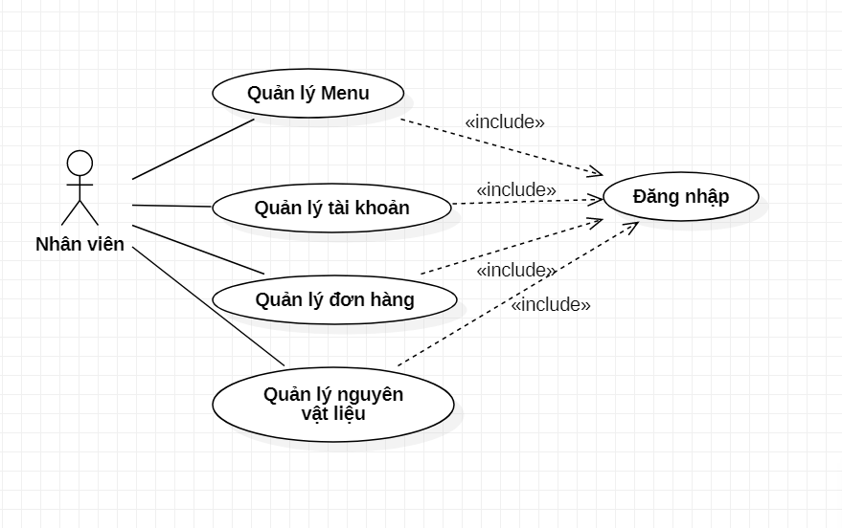

*Sơ đồ use case tổng quát*

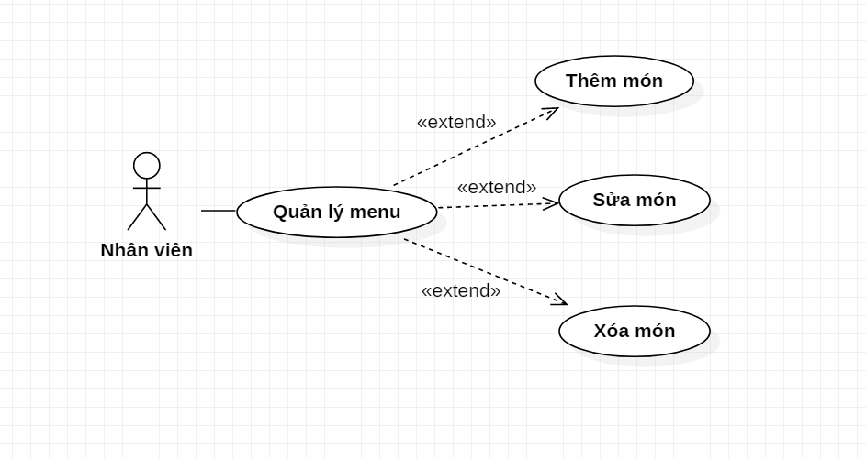

*Sơ đồ usecase phân rã nghiệp vụ quản lý menu*

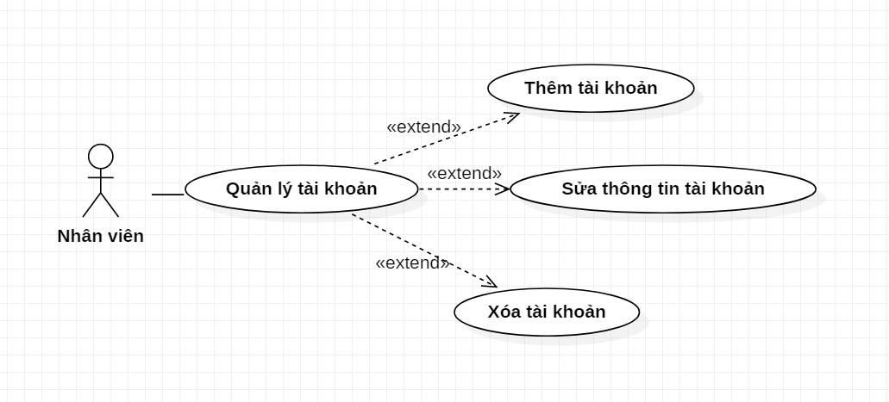

*Sơ đồ usecase phân rã nghiệp vụ quản lý tài khoản*

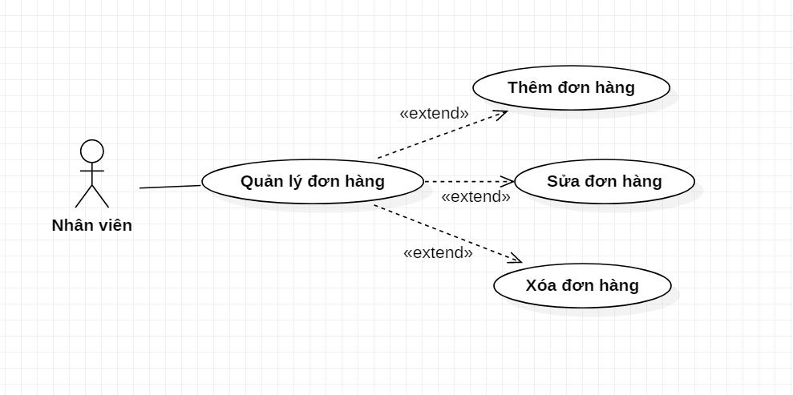

*Sơ đồ usecase phân rã nghiệp vụ quản lý đơn hàng*

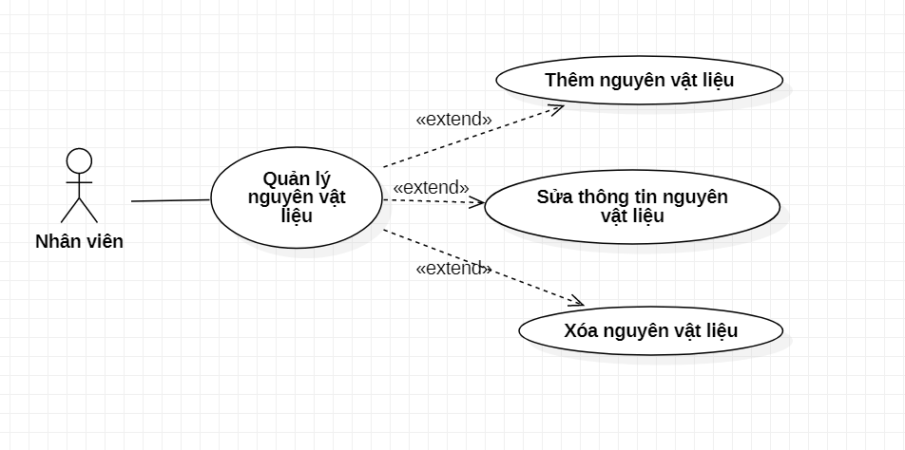

*Sơ đồ usecase phân rã nghiệp vụ quản lý nguyên vật liệu*

1. **SƠ ĐỒ CLASS**

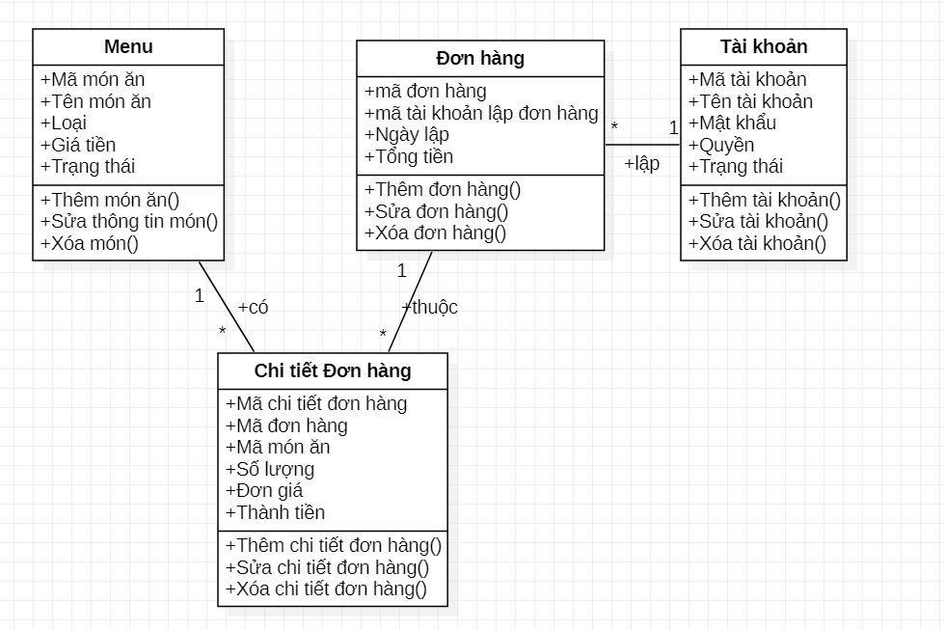

Sơ đồ lớp